سوال :

از شما خواسته شده که ترافیک در میدان زیر رو بدست آورید واحد اندازه گیری ترافیک تعداد وسایل نقلیه بر دقیقه است .

(دقت کنید که خیابان ها یک طرفه هستند)

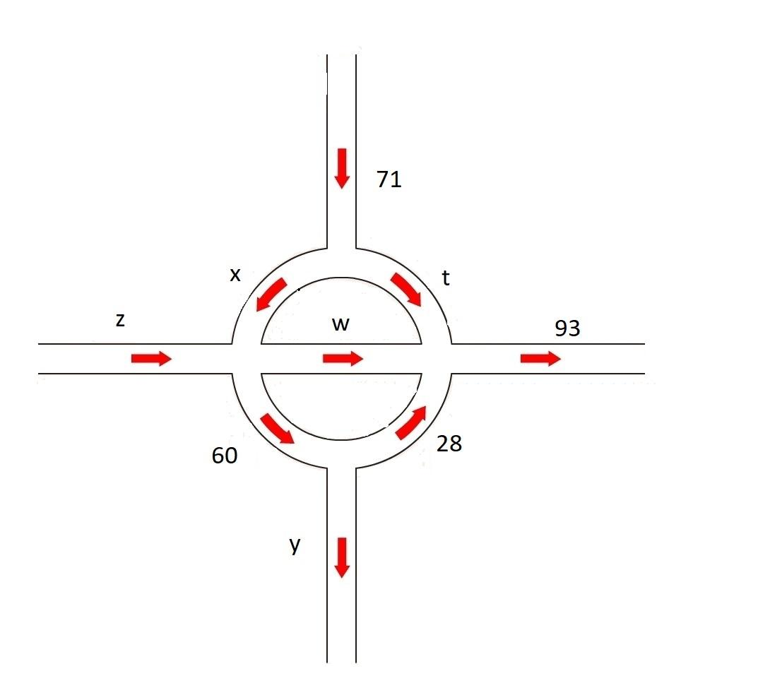

الف) دستگاه معادلات و از روی آن ماتریکس افزونه را بدست آورده و با تبدیل به فرم سطری کاهش یافته دستگاه را حل کنید.

ب) حد بالا و پایین برای t بیابید.

ج) در صورتی که 60 = t باشد مقدار w, x را بیابید.

پاسخ :

z + 71 = w + 60

x + z = 71

28 + w + t = 93

y + 28 = 60

x + z = w + 60

Augmented matrix (A)

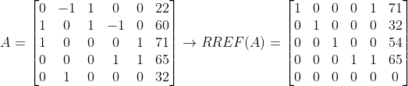

همانطور که مشاهده می‌کنیم t متغیر آزاد است.

x = 71 - t

y = 32

z = 54

w = 65 - t

ب) حد پایین t برابر 0 است و در حد بالای آن w باید یک طرفه بماند پس حد بالای آن 65 است

ج) اگر 60 = t باشد آنگاه 5 = w و 11 = x است